**INDICAÇÃO Nº / 2023**

Indica desobstrução e manutenção de bueiro na Rua Oscar Silvio Luiz, próximo ao nº 53, Jardim Barcelona.

**EXCELENTÍSSIMO SENHOR PRESIDENTE DA CÂMARA MUNICIPAL DE SUMARÉ,**

Nos termos dos artigos 203 a 205 do Regimento Interno desta Casa de Leis, solicito a Vossa Excelência o envio desta propositura ao Excelentíssimo Senhor Prefeito Municipal indicando desobstrução e manutenção de bueiro na Rua Oscar Silvio Luiz próximo ao nº 53, Jardim Barcelona.

Sala das sessões, 09 de maio de 2023.

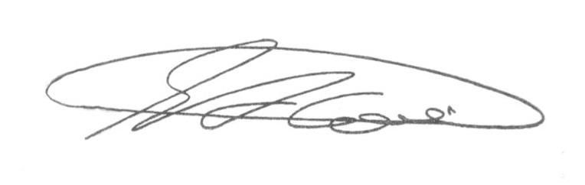

**SEBASTIÃO ALVES CORREA**

TIÃO CORREA – Vereador/PSDB

**ANEXO**

**Figura 1.** Indica desobstrução, manutenção de bueiro e colocação de grade boca de lobo, na Rua Oscar Silvio Luiz, próximo ao n º 53, Jardim Barcelona.

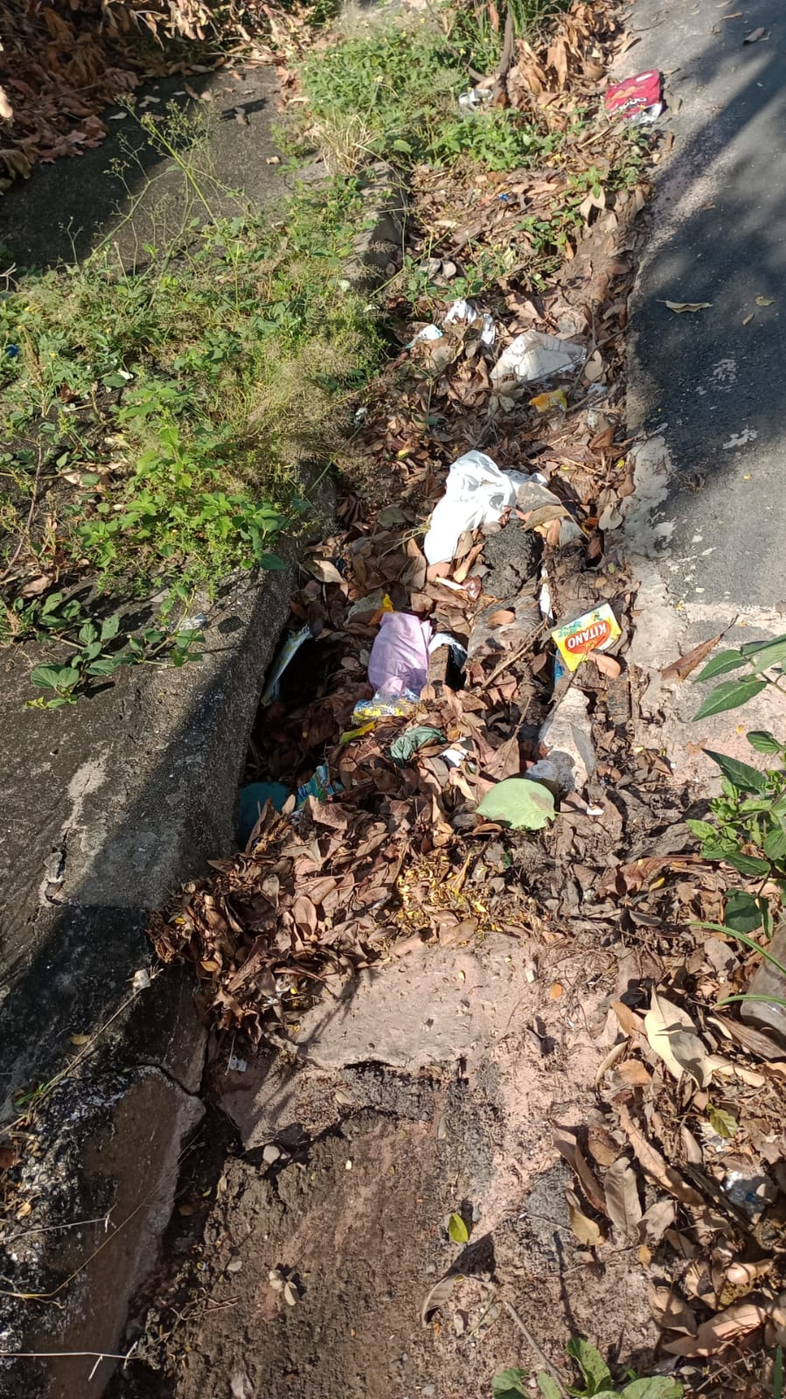



**SEBASTIAO ALVES CORREA**

TIÃO CORREA – Vereador (PSDB)